Последний звонок… Суета, переживания, торжественная музыка, встревоженные выпускники и цветы. Единственный ясный денек за последние дождливые сутки выпросился у хозяйки Природы на волю. С самого раннего утра 25 мая наш школьный двор наполнился особой радостью предвкушения праздника. И вот звучат фанфары! Торжественный строй выпускников срывает дружные аплодисменты зрителей, среди которых радостные гости, заботливые родители и, конечно, учителя. Сегодня отчего-то с грустинкой в глазах. Все пожелали выпускникам удачи, счастья, радости. Первоклассники дали напутственный наказ старшеклассникам, пообещав блеснуть познаниями в физике, химии и других науках.
А что же выпускники? В этот день особенно стеснительные и печальные, на прощание они сказали трепетные слова своим учителям, исполнили песню. Улетающие в небо воздушные шары и голуби ознаменовали собой начало нового этапа в жизни.

В ДОБРЫЙ ПУТЬ, ДОРОГИЕ ВЫПУСКНИКИ!
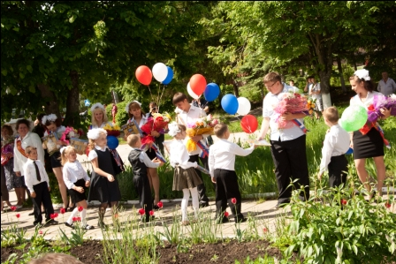 | 